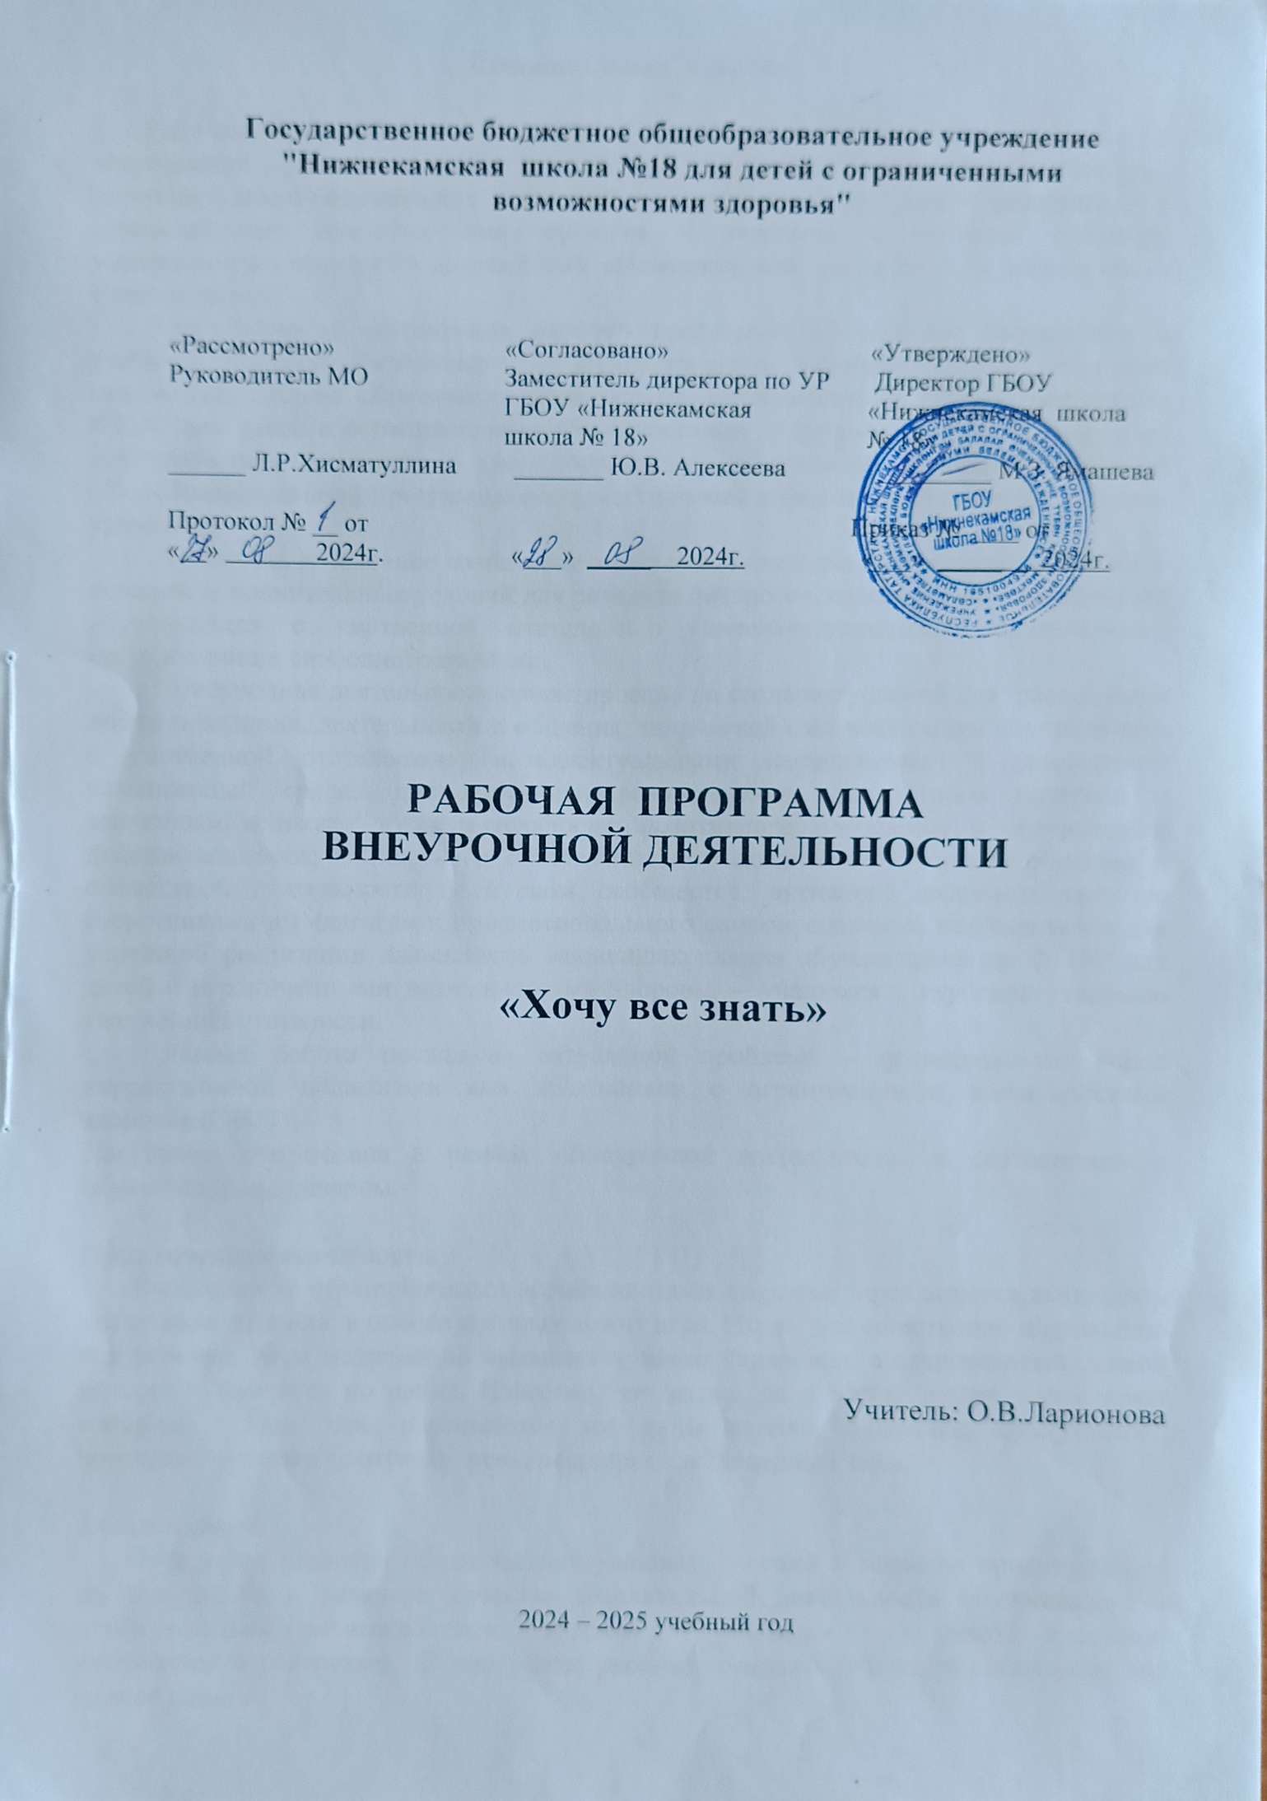

Пояснительная записка.

Рабочая программа по внеурочной деятельности обще интеллектуального направления развития личности «Хочу все знать» представляет систему интеллектуально-развивающих занятий, предназначена для учащихся с ограниченными возможностями здоровья – учащихся с глубокой степенью умственной отсталости 9А класса ГБОУ «Нижнекамская школа № 18» и рассчитана на 1 год обучения.
Необходимость составления рабочей программы обусловлена внедрением в учебный процесс Федерального государственного образовательного стандарта начального общего образования. Внеурочная деятельность в рамках реализации ФГОС для детей с ограниченными возможностями здоровья – это образовательная деятельность, направленная на достижение результатов освоения основной общеобразовательной программы и осуществляемая в формах, отличных от классно-урочной.
Сущность и основное назначение внеурочной деятельности заключается в обеспечении дополнительных условий для развития интересов, склонностей, способностей обучающихся с умственной отсталостью (интеллектуальными нарушениями), организации их свободного времени.
Внеурочная деятельность ориентирована на создание условий для: расширения опыта поведения, деятельности и общения; творческой самореализации обучающихся с умственной отсталостью (интеллектуальными нарушениями) в комфортной развивающей среде, стимулирующей возникновение личностного интереса к различным аспектам жизнедеятельности; позитивного отношения к окружающей действительности; социального становления обучающегося в процессе общения и совместной деятельности в детском сообществе, активного взаимодействия со сверстниками и педагогами; профессионального самоопределения, необходимого для успешной реализации дальнейших жизненных планов обучающихся по ФГОС для детей с ограниченными возможностями здоровья – учащихся с глубокой степенью умственной отсталости.
Данная работа посвящена актуальной проблеме – формированию основ коррекционной педагогики для школьников с ограниченными возможностями здоровья (ОВЗ).
Программа реализована в рамках «Внеурочной деятельности» в соответствии с образовательным планом.

Практическая значимость
Учащимся с ограниченными возможностями здоровья предлагается выполнить интересные задания, в основе которых лежит игра. Игра – это естественно и привычно для ребенка. Игра непременно вызывает чувство удивления, а следовательно живой интерес к процессу познания. Известно, что играя, дети всегда лучше запоминают материал. При этом развиваются все виды памяти, внимание, воображение, пространственная ориентация, речь, расширяется словарный запас.

Актуальность
Программа развития общеинтеллектуальных умений и навыков ориентирована на повышение и развитие качества мыслительной деятельности обучающихся с ограниченными возможностями здоровья – учащихся с глубокой степенью умственной отсталостью. В программе рассматривается обучение и воспитание как единое ценное.
Развитие мышления имеет сильные связи с успехами детей в усвоении учебного материала и обеспечения условий для оптимального развития ребенка с ОВЗ, успешной интеграции его в социум.
Цель программы:
Создание условий для оптимального развития творческого потенциала учащихся с ОВЗ, развитие познавательных способностей детей с глубокой степенью умственной отсталости на основе системы развивающих занятий.
Задачи программы:
Обучающая:
- формирование основных мыслительных операций на основе развивающих заданий и упражнений, путем решения игровых задач и проведения дидактических игр.
Коррекционно-развивающая:
- развитие познавательных процессов: восприятия, мышления, воображения, слуховой и зрительной памяти, внимания, речи.
- развитие коммуникативной компетентности через парную и групповую работу.
Воспитывающая:
- формировать ценностное отношение к учению, «умение учиться»
- воспитывать чувство прекрасного;
- самостоятельность.
Для достижения поставленных целей и решения задач используются различные формы и методы работы.
Методы проведения занятия:
- словесные (беседы, загадки, ребусы, задачи-шутки);
- наглядные (изучение детских энциклопедий);
- практические (просмотр и обсуждение видеоматериалов);
- игровые (занимательные игры).
Используемые методы:
– дают возможность слушать и понимать речь других, почувствовать полноту восприятия окружающего мира;
– формируют эмоционально – положительное отношение к самому процессу вступать в беседу на уроке и в жизни;
– способствуют более эффективному развитию воображения, восприятия и, как следствие, познавательных способностей.
Программа «Хочу все знать» адресована учащимся с ограниченными возможностями здоровья – учащимся с глубокой степенью умственной отсталостью и рассчитана на 1 год обучения. Занятия проводятся в соответствии с календарно-тематическим планированием 1 раз в неделю, продолжительность одного занятия – 40 минут.

Содержание

№ п.п. | Тема | Количество часов
1 | Знатоки окружающего мира | 9
2 | Дидактические игры | 7
3 | Путешествие по стране слов | 10
4 | Занимательные упражнения | 8
Итого: |  | 34

Предполагаемый результат
учащиеся должны знать:
- первичные ценностные представления в иллюстрациях, картинках;
- базовые ценности общества (человек, природа, мир, знания, труд, культура).
учащиеся должны уметь:
- правильно сидеть за партой;
- видеть необычное в обычном;
- слушать и слышать других;
- договариваться;
- задавать вопросы.

Формы контроля

Наиболее плодотворным фактором в оценочной работе итогов обучения являются творческие работы учащихся. Творческие работы представляются в виде:
- поделок из природного материала, бумаги, нетрадиционного материала;
- отчётов по наблюдению за природными объектами;
- стихотворений.
Формой подведения итогов служат контролирующие материалы для оценки планируемых результатов освоения программы.

Технические средства обучения

Мультимедийный проектор;
Экранно-звуковые пособия;
Мультимедийные (цифровые) образовательные ресурсы, соответствующие содержанию обучения.

Используемая литература:

- Тихомирова Л.Ф. Упражнения на каждый день: логика для младших школьников: популярное пособие для родителей и педагогов. – Ярославль: Академия развития, Академия Холдинг. – 2006.
- Зак А.З. Диагностика теоретического мышления у младших школьников / А.З. Зак // Психологическая наука и образование. . – № 2. –С. 36-42.
- Тамберг Ю.Г. Развитие творческого мышления ребенка / Ю.Г. Тамберг. – СПб.: Речь, 2002.
- Фопель К. Как научить детей сотрудничать? Психологические игры и упражнения: практическое пособие / К. Фопель. Т. 2. – М.: Генезис, 2005.
- Симановский А.Э. Развитие творческого мышления детей. Популярное пособие для родителей и педагогов. – Ярославль: «Академия развития» - 192с
- Козлова М.А Я иду на урок в начальную школу/ М.А.Козлова - М., Первое сентября, 2005/
- Бетенкова М.С , Фонин Д.С. Игры и занимательные упражнения на уроках русского языка / /
- Сухин И.Г. Занимательные материалы / Сухин И.Г., М., Вако, 2004.

Тематический план и содержание
9 «А» класс
(1 час в неделю, 34 часа в год)

№ п.п. | Тема занятия | Количество часов
№ п.п. | Тема занятия | теория | практика
Знатоки окружающего мира - 9 часов
1 | Удивительные млекопитающие | 15ʹ | 25ʹ
2 | Забавные пернатые друзья | 15ʹ | 25ʹ
3 | Бабочки и мотыльки | 15ʹ | 25ʹ
4 | Тайны растений | 15ʹ | 25ʹ
5 | В царстве грибов | 15ʹ | 25ʹ
6 | Загадки под водой | 15ʹ | 25ʹ
7 | Самые известные заповедники России | 15ʹ | 25ʹ
8 | Дидактическая игра «Кенгуру и медвежонок» | 15ʹ | 25ʹ
9 | Экскурсия в парк | 15ʹ | 25ʹ
Дидактические игры – 7 часов
10 | Сказочные задачи | 10ʹ | 30ʹ
11 | Задачи на кубиках | 10ʹ | 30ʹ
12 | Игра "Разорванная цепочка". | 10ʹ | 30ʹ
13 | Игра "Повторяющиеся знаки" | 10ʹ | 30ʹ
14 | "Кто это?" "Что это?" | 10ʹ | 30ʹ
15 | "Сам с вершок, голова с горшок" | 10ʹ | 30ʹ
16 | Карусель загадок | 10ʹ | 30ʹ
Путешествие по стране слов – 10 часов
17 | В мире безмолвия и неведомых звуков. | 10ʹ | 30ʹ
18 | Как обходились без письма? | 10ʹ | 30ʹ
19 | В Страну Слов. Первые встречи | 10ʹ | 30ʹ
20 | К словам разнообразным, одинаковым, но разным | 10ʹ | 30ʹ
21 | На карнавале слов | 10ʹ | 30ʹ
22 | Слова – «родственники» | 10ʹ | 30ʹ
23 | «Не лезьте за словом в карман!» | 10ʹ | 30ʹ
24 | «Пересаженные» корни | 10ʹ | 30ʹ
25 | В Клубе весёлых человечков | 10ʹ | 30ʹ
26 | Чудесное превращение слов | 10ʹ | 30ʹ
Занимательные упражнения – 8 часов
27 | Сказка ложь, да в ней намек… | 10ʹ | 30ʹ
28 | Учимся разгадывать ребусы | 10ʹ | 30ʹ
29 | Загадка, загадка, открой свою тайну | 10ʹ | 30ʹ
30 | Задачи в стихах | 10ʹ | 30ʹ
31 | Задачи-шутки | 10ʹ | 30ʹ
32 | Группировка предметов. Тренировка зрительной памяти. | 10ʹ | 30ʹ
33 | Игра "Говори наоборот". Развитие мышления | 10ʹ | 30ʹ
34 | Обобщающее занятие | 10ʹ | 30ʹ
Итого: 34 часа

Контрольно-измерительные материалы.
Отслеживание результатов (мониторинг) внеурочной деятельности
«Хочу всё знать»
План мониторинга
- выполнение проверочной работы;
- обобщение результатов проверочной работы в итоговом мониторинге;
- анализ и оценка достигаемых результатов.
Цель – определение уровня или степени развития творческого потенциала учащихся.
Формы проведения – выполнение индивидуальной проверочной работы.
Проверочная работа направлена на оценку уровня эффективности проводимой работы с учащимися в рамках внеурочной деятельности.
На основе результатов, отраженных в проверочной работе, педагог заполняет итоговый мониторинг, который позволяет выявить как положительные результаты, так и трудности, скорректировать дальнейшие планы и наметить перспективу работы.

Критерии оценки
Низкий уровень – 1 балл: задание выполняется со значительной помощью педагога.
Средний уровень – 2 балла: задание выполняется с частичной помощью педагога.
Высокий уровень – 3 балла: задание выполняется самостоятельно (по образцу или вербально)

Проверочная работа по курсу внеурочной деятельности
«Хочу всё знать»

1. Назови предметы, которые имеют указанные признаки:
- Деревянный, удобный, письменный … .
- Летний, солнечный, праздничный … .
- Черная, рыхлая, влажная … .
2. Подбери такое слово-прилагательное, которое подходило бы сразу к двум словам.
Например: друг (старый) шкаф.
- Настроение ( … ) утро.
- Обида ( … ) таблетка.
- Торт ( … ) загар.
3. У Паши, Юры и Олега есть открытки. У Паши и Олега 1 и 2 открытки, у Олега и Юры 2 и 3 открытки. Сколько всего открыток у мальчиков?
__________________________________
4. Впишите слово, которое является понятием данного определения.
- Твердое состояние воды непрозрачного цвета - … .
- Полезное ископаемое: жидкое, с резким запахом, горит - … .
- Положение губ, характерное для выражения хорошего настроения, - …
5. Объясни своими словами крылатые выражения
Нос повесить____________________________
Зарубить на носу_________________________

Итоговый контроль
На основе результатов, отраженных в диагностической карте, педагог заполняет итоговый мониторинг.
Критерии оценки
Высокий уровень (9-12 баллов) – успешно справляется с заданиями на всех этапах работы; с интересом работает в группе, проявляет инициативу.
Средний уровень (5-8 баллов) – проявляет стремление работать в группе; при помощи учителя справляется с заданиями работы; инициативу не проявляет.
Низкий уровень (1-4 баллов) – интереса к занятиям не проявляет; проявляет пассивность.

Итоговый мониторинг
Учебный год __________________________
Класс ________________________________

№ | ФИО | Результат мониторинга (итоговый)
№ | ФИО | Высокий | Средний | Низкий

Итоги мониторинга
Полученные данные анализируются педагогом, и делается вывод о целесообразности и эффективности проведения данного мониторинга. Таким образом, на конец учебного года имеются общие показатели развития творческих способностей детей. Все это позволяет вносить коррективы в программу, формы и методы обучения воспитанников.

Лист изменений
№ | Урок | Дата по плану | Дата по факту | Причина | Подпись ЗДУР



